宁夏社会保险发展年度报告2022

根据《中华人民共和国社会保险法》《人力资源社会保障部关于进一步健全社会保险信息披露制度的通知》（人社部发〔2014〕 82号）和《宁夏回族自治区社会保险信息披露办法（试行）》有关规定，现将宁夏2022年度社会保险信息披露如下：

第一部分 基本养老保险

一、城镇企业职工基本养老保险

**（一）参保情况**

截至2022年末，全区城镇企业职工基本养老保险参保达到 250.8万人，比上年增加30.85万人，增长14.03 %；比2018年底增加64.98万人，年平均增长7.79%。

表1-1：2022年分市县城镇企业职工基本养老保险参保情况表

单位：万人

|  |  |  |  |
| --- | --- | --- | --- |
| 地区 | 参保人数 | 地区 | 参保人数 |
| 银川市（市本级） | 94.66 | 红寺堡 | 0.84 |
| 灵武市 | 7.42 | 固原市（市本级） | 8.43 |
| 永宁县 | 7.65 | 西吉县 | 2.39 |
| 贺兰县 | 8.28 | 隆德县 | 1.18 |
| 宁东能源化工基地 | 3.04 | 泾源县 | 0.55 |
| 石嘴山市（市本级） | 23.67 | 彭阳县 | 1.58 |
| 平罗县 | 10.75 | 中卫市（市本级） | 16.1 |
| 吴忠市（市本级） | 16.79 | 中宁县 | 8.36 |
| 青铜峡市 | 8.25 | 海原县 | 2.30 |
| 盐池县 | 2.67 | 区本级 | 23.77 |
| 同心县 | 2.12 | 合计 | 250.8 |

**1.参保人员构成情况**

1. **按单位类型**

**企业单位：**截至2022年底，企业单位参保人数为142.69万人，占参保总人数的56.89%，比上年增加18.54万人，增长14.93%；比2018年底增加39.62万人，年平均增长8.47%。



图1-1 2018年-2022年企业单位参保职工人数及增长率对比图

**其他人员[1]：**截至2022年底，参保人数为108.11万人，占参保总人数的43.11%，比上年增加12.31万人，增长12.85%；比2018年底增加25.36万人，年平均增长6.91%。



图1-2 2018年-2022年其他人员参保人数及增长率对比图



图1-3 2018年-2022年企业单位和其他人员占比情况对比图

**（2）按人员类别**

**职工：**截至2022年底，参加城镇企业职工基本养老保险的人数为189.53万人，占参保总人数的75.57%，比上年增加28.77万人，增长17.90%；比2018年底增加57.08万人，年平均增长9.37%。



图1-4 2018年-2022年企业参保职工人数及增长情况对比图

**离退休人员：**截至2022年底，参加城镇企业职工基本养老保险的离退休人员为61.27万人，占参保总人数的24.43%,比上年增加2.08万人，增长3.51%；比2018年增加7.9万人，年平均增长3.51%。



图1-5 2018年-2022年企业离退休人员及增长率情况对比图

**抚养比[2] ：**2022年城镇企业职工基本养老保险抚养比为3.09:1，较上年的2.72:1略有上升。养老保险抚养比较高的地区有：宁东能源化工基地（100.33:1）、红寺堡区（13.00 :1）、银川市（4.92 :1）、盐池县（4.24:1）；养老保险抚养比较低的地区有：海原县（1.11 :1）、区本级（1.27:1）、彭阳县（1.63:1）隆德县（1.68:1 ）。



图1-6 2018年-2022年城镇企业职工基本养老保险抚养比对比图

表1-2：2022年分市县城镇企业职工养老保险抚养比情况表

|  |  |  |  |
| --- | --- | --- | --- |
| 地区 | 抚养比 | 地区 | 抚养比 |
| 银川市（市本级） | 4.92 : 1 | 红寺堡 | 13.00 : 1 |
| 灵武市 | 2.33 : 1 | 固原市（市本级） | 3.41 : 1 |
| 永宁县 | 3.45 : 1 | 西吉县 | 2.46 : 1 |
| 贺兰县 | 4.21 : 1 | 隆德县 | 1.68 : 1 |
| 宁东能源化工基地 | 100.33 : 1 | 泾源县 | 2.06 : 1 |
| 石嘴山市（市本级） | 2.18 : 1 | 彭阳县 | 1.63 : 1 |
| 平罗县 | 3.01 : 1 | 中卫市（市本级） | 2.45 : 1 |
| 吴忠市（市本级） | 2.81 : 1 | 中宁县 | 3.27 : 1 |
| 青铜峡市 | 3.53 : 1 | 海原县 | 1.11 : 1 |
| 盐池县 | 4.24 : 1 | 区本级 | 1.27 : 1 |
| 同心县 | 1.79 : 1 |  |  |

**2.缴费人数情况**

截至2022年底，城镇企业职工基本养老保险缴费人数为 153.42万人，比上年增加24.12万人，增长18.65%；比2018年增加44.84万人，年平均增长9.03%。

图1-7 2018年-2022年城镇企业职工参保缴费人数及增长率对比图

表1-3：2022年分市县城镇企业职工基本养老保险缴费人数情况表

单位：万人

|  |  |  |  |
| --- | --- | --- | --- |
| 市县 | 缴费人数 | 市县 | 缴费人数 |
| 银川市（市本级） | 61.12 | 红寺堡 | 0.64 |
| 灵武市 | 3.73 | 固原市（市本级） | 4.74 |
| 永宁县 | 5.12 | 西吉县 | 1.22 |
| 贺兰县 | 4.66 | 隆德县 | 0.49 |
| 宁东能源化工基地 | 2.91 | 泾源县 | 0.35 |
| 石嘴山市（市本级） | 13.71 | 彭阳县 | 0.84 |
| 平罗县 | 7.82 | 中卫市（市本级） | 9.90 |
| 吴忠市（市本级） | 9.42 | 中宁县 | 5.20 |
| 青铜峡市 | 5.22 | 海原县 | 0.85 |
| 盐池县 | 1.88 | 区本级 | 12.60 |
| 同心县 | 1.00 | 合计 | 153.42 |

**3.跨地区养老保险关系转续人数情况**

截至2022年底,共办理城镇企业职工养老保险关系跨省转入 9724人次，较上年同期减少1384人次，下降12.46%；共办理城镇企业职工养老保险关系跨省转出3727人次，较上年减少1542人次，降29.27%。



图1-8 2018年-2022年跨省转入人次及增长率对比图

图1-9 2018年-2022年跨省转出人次及增长率对比图



**（二）基金收支情况**

截至2022年末，城镇企业职工基本养老保险基金总收入241.99亿元(含中央调剂金；不含上级补助收入、下级上解收入，下同)，比上年减少23.30亿元，降低8.78%；比2018年增加28.16亿元，年平均增长3.14%。基金总支出244.95亿元（含中央调剂金；不含补助下级支出、上解上级支出，下同），比上年减少30.11亿元，降低10.95%；比2018年增加55.52亿元，年平均增长6.64%。基金累计结余203.67亿元，比上年减少2.96亿元，降低1.43%；比2018年减少17.07亿元，年平均降低1.99%。

表1-4：2018年-2022年城镇企业职工基本养老保险基金收支累计结余情况表

单位：亿元，%

|  |  |  |  |  |  |
| --- | --- | --- | --- | --- | --- |
| 年度 | 2018年 | 2019年 | 2020年 | 2021年 | 2022年 |
| 基金总收入 | 213.83 | 203.72 | 228.99 | 265.29 | 241.99 |
| 同比增长量 | 20.31 | -10.11 | 25.27 | 36.30 | -23.30 |
| 同比增长率 | 11.26% | -4.73% | 12.40% | 15.85% | -8.78% |
| 基金总支出 | 189.43 | 198.21 | 248.04 | 275.06 | 244.95 |
| 同比增长量 | 13.10 | 8.78 | 49.83 | 27.02 | -30.11 |
| 同比增长率 | 7.86% | 4.63% | 25.14% | 10.89% | -10.95% |
| 基金累计结余 | 220.74 | 235.45 | 216.39 | 206.63 | 203.67 |
| 同比增长量 | 24.40 | 14.71 | -19.06 | -9.76 | -2.96 |
| 同比增长率 | 12.43% | 6.66% | -8.10% | -4.51% | -1.43% |

**1.基金收入情况**

**基金收入构成：**2022年城镇企业职工基本养老保险基金总收入241.99亿元。其中征缴收入184.64亿元，利息收入3.54亿元，财政补贴49.67亿元，其他收入0.54亿元，转移收入3.52亿元，中央调剂金0.05亿元，委托投资收益0.03亿元，分别占总收入的76.30%、1.46%、20.53%、0.22%、1.45%、0.02%、0.01%。

**基金征缴收入:**2022年城镇企业职工基本养老保险征缴收入184.64亿元，比上年增加16.78亿元，增长10%；比2018年增加25.93亿元，年平均增长3.86%。

**财政补助收入：**2022年中央财政补助49.67亿元，比上年增加3.57亿元，增长7.74%；比2018年增加14.55亿元，年平均增长9.05%。

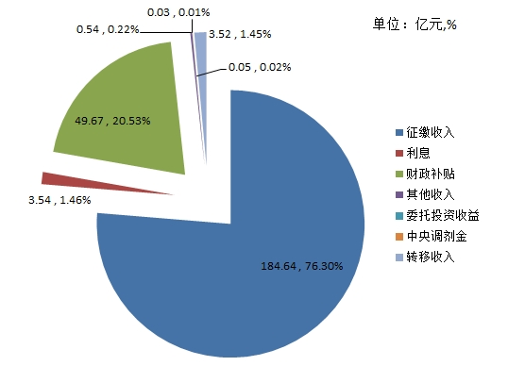

图1-10 2022年城镇企业职工基本养老保险基金收入构成

**2.基金支出情况**

截至2022年末，城镇企业职工基本养老保险养老金支出244.95亿元。其中基本养老金支出238.68亿元，比上年增加15.01亿元，增长6.71%；丧葬补助金和抚恤金支出4.60亿元，比上年减少2.12亿元，降低31.55%；转移支出1.41亿元，比上年减少1.36亿元，降低49.10%；其他支出0.22亿元，比上年减少1.03亿元，降低82.40%；病残津贴0.04 ，比上年增加0.01亿元，增长33.33%.

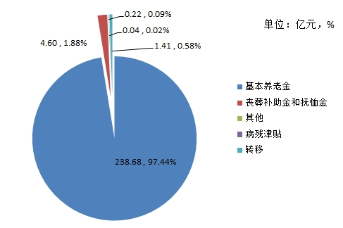

图1-11 2022年城镇企业职工基本养老保险基金支出构成

**3.基金结余情况**

截至2022年底，城镇企业职工基本养老保险基金累计结余203.67亿元，比上年减少2.96亿元，降低1.43%;比2018年减少17.07亿元，年平均降低1.99%。

表1-5：2022年分市县城镇企业职工基本养老保险基金收支结余及分布情况表

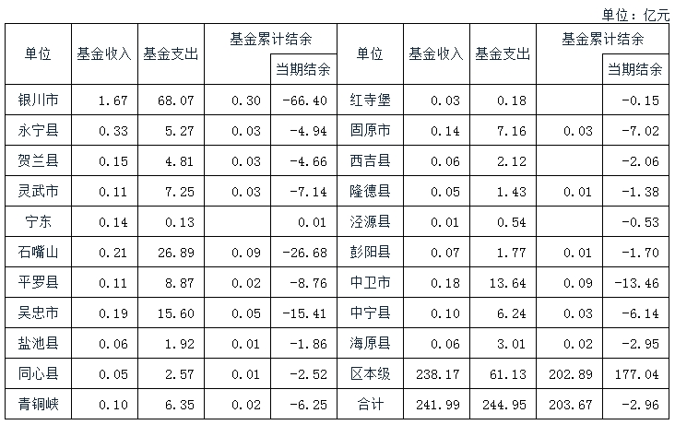

**（三）企业退休人员养老金水平情况**

**1.养老金水平**

2022年，月人均养老金达到3533元，比2018年增加623元，增长21.41%，年平均增长4.97%。全部按时足额发放。



图1-12 2018年-2022年全区城镇企业职工退休人员人均养老金对比图

**2.养老金替代率[3]**

**（1）人均缴费基数情况**

2022年，城镇企业职工养老保险月人均缴费基数为5261元，比上年增加424元，增长8.77%；比2018年增加714元，年平均增长3.71%。



图1-13 2018年-2022年人均缴费基数情况对比图

**（2）替代率情况**

2022年，企业退休人员养老金替代率为67.15%，比上年下降2.96个百分点。主要原因：**一是**2022年最低缴费基数相比2021年提高了8.77%，全区平均缴费基数相比2021年增加明显。**二是**我区2022年的调待水平相比2021年降低，而且新退休人员待遇计算口径增长相比缴费人员缴费口径增长较小，所以2022年缴费水平提升高于新退休人员待遇提升。**三是**近些年随着我区加强社保缴费政策宣传，参保职工对“长缴多得、多缴多得”有了进一步的理解，加上疫情控制较好，整体经济环境好转，选择最低缴费基数人员减少，平均缴费基数上升。



图1-14 2018年-2022年企业退休人员养老金替代率对比图

二、机关事业单位基本养老保险

**（一）参保情况**

截至2022年末，全区机关事业单位基本养老保险参保达到 32.99万人，比上年增加0.83万人，增长2.58%。

表1-6：2022年分市县机关事业单位基本养老保险参保情况表

单位：万人

|  |  |  |  |
| --- | --- | --- | --- |
| 地区 | 参保人数 | 地区 | 参保人数 |
| 银川市（市本级） | 4.04 | 红寺堡 | 0.45 |
| 灵武市 | 1.10 | 固原市（市本级） | 2.07 |
| 永宁县 | 0.75 | 西吉县 | 1.30 |
| 贺兰县 | 0.76 | 隆德县 | 0.74 |
| 宁东能源化工基地 | —— | 泾源县 | 0.43 |
| 石嘴山市（市本级） | 1.92 | 彭阳县 | 0.77 |
| 平罗县 | 1.12 | 中卫市（市本级） | 1.42 |
| 吴忠市（市本级） | 1.73 | 中宁县 | 1.05 |
| 青铜峡市 | 1.11 | 海原县 | 1.34 |
| 盐池县 | 0.71 | 区本级 | 8.97 |
| 同心县 | 1.21 | 合计 | 32.99 |

**1.参保人员构成情况**

**（1）按单位类型**

截至2022年底，机关单位参保人员为12.08万人，比上年增加0.38万人，增长率为3.25%，占全部参保人员的36.62%。事业单位参保人员为20.78万人，比上年增加0.46万人，增长率为2.26%，占全部参保人员的62.99%。其他单位（指根据国家和自治区规定，参加机关事业单位养老保险制度的社会团体等单位，下同）参保人员为0.13万人，比上年减少0.01万人，占全部参保人员的0.39% 。

图1-15 参保人员中机关、事业、其他单位分布情况

**（2）按人员类别**

截至2022年底，参保职工21.11万人，比上年增加0.20万人，增长率为0.96%，占全部参保人员的63.99%。离退休人员11.88万人，比上年增加0.63万人，增长率为5.60%，占全部参保人员的36.01%。

图1-16 参保人数中在职与退休人员占比情况

**2.参保职工情况**

截至2022年底，机关事业单位养老保险参保职工达到21.11万人，比上年增加0.20万人，增长率为0.96%。

**（1）构成分布**

截至2022年底，机关单位参保职工达到 7.73万人，占参保职工的36.62%，事业单位参保职工达到13.30万人，占参保职工的63.00%，其他单位参保职工达到0.08万人，占参保职工的0.38%。

图1-17 参保职工中机关、事业、其他单位分布情况

**（2）变化趋势**

图1-18 2018年-2022年参保职工变化情况

**3.退（职）休人员情况**

**（1）基本情况**

截至2022年底，领取机关事业单位养老保险待遇的退（职）休人员达到11.88万人，比上年增加0.63万人，增长率为5.60%。

**（2）变化趋势**

图1-19 2018年-2022年待遇领取人员情况

2018年至2022年，待遇领取人员数量持续增加。

**（二）基金收支情况**

2022年，机关事业单位基本养老保险基金收入105.76亿元，同比增长34.81%；支出86.84亿元，同比增长8.81%；基金结余43.06亿元,同比增长78.38%。

**1.基金收入情况**

**（1）总体情况**

2022年，机关事业单位基本养老保险基金收入105.76亿元，其中：基本养老保险费收入61.50亿元，同比增长69.47%，财政补贴收入42.89亿元，同比增长5.38%，利息收入0.64亿元，同比增长52.38%，转移收入0.70亿元，同比降低31.37%，其他收入0.03亿元，同比增长50%。

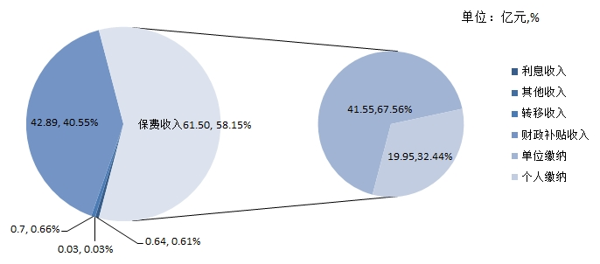

图1-20 2022年机关事业基本养老保险基金收入构成

**（2）财政补贴收入**

2018年至2022年，各级财政对机关事业单位对养老保险基金补贴逐年增加，年均增长率达到25.41%。

表1-7:2018年-2022年财政补贴收入情况表

单位：亿元

|  |  |  |  |  |  |
| --- | --- | --- | --- | --- | --- |
| 年份 | 2018 | 2019 | 2020 | 2021 | 2022 |
| 财政补贴收入 | 17.34 | 23.36 | 35.73 | 40.70 | 42.89 |

**2.基金支出情况**

2022年，机关事业单位养老保险基金支出86.84亿元。其中：基本养老金支出86.77亿元，同比增长8.84%，其他支出0.01亿元，转移支出0.06亿元，同比降低33.33%。

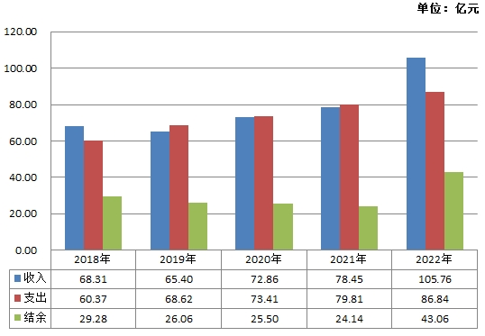

图1-21 2018年-2022年机关事业单位基本养老保险基金收支累计结余情况

**3.基金结余情况**

2022年末，机关事业单位养老保险基金结余43.06亿元，同期增长78.38%。累计结余基金可支付能力6个月。机关事业单位基金结余资金均为各级财政补助资金。

**（三）职业年金**

2022年，我区职业年金参保单位达到4963家，较上年增加111家，增长率2.29%。个人账户数达到25.62万个，较上年增加0.95万个，增长率3.85%。保留账户数0.5万个。待遇领取人数3.79万人，人均领取职业年金待遇245元/月。全区共设立8个职业年金计划，实行统一收益率。

**三、城乡居民基本养老保险**

**（一）参保情况**

截至2022年底，城乡居民参保人数由制度启动之初的24.7万人增加到235.89万人，60周岁以上领取基础养老金人数由4.7万人增加到47.57万人,基本实现了应保尽保。

图1-22 2018年-2022年城乡居民养老保险参保人数情况



|  |  |  |  |
| --- | --- | --- | --- |
| 表1-8：2022年分市县城乡居民基本养老保险参保人数情况表 | | | |
|  | | | 单位：万人 |
| 市县 | 参保人数 | 市县 | 参保人数 |
| 银川市（市本级） | 8.31 | 同心县 | 19.71 |
| 灵武市 | 7.84 | 红寺堡 | 11.4 |
| 永宁县 | 9.43 | 固原市（市本级） | 20.08 |
| 贺兰县 | 8.57 | 西吉县 | 25.68 |
| 宁东能源化工基地 | 0.56 | 隆德县 | 7.23 |
| 石嘴山市（市本级） | 4.74 | 泾源县 | 6.64 |
| 平罗县 | 10.28 | 彭阳县 | 12.61 |
| 吴忠市（市本级） | 15.08 | 中卫市（市本级） | 15.35 |
| 青铜峡市 | 11.86 | 中宁县 | 12.42 |
| 盐池县 | 8.07 | 海原县 | 20.03 |
| 合计 | 235.89 | | |

**（二）基金收支情况**

2022年，城乡居民基本养老保险基金收入20.01亿元，比上年减少0.29亿元，降低1.43%；比2018年增加4.69亿元，年平均增长6.90%。基金支出13.46亿元，比上年增加1.32亿元，增长10.87%；比2018年增加3.21亿元，年平均增长7.05%。2022年底，城乡居民基本养老保险基金累计结余57.71亿元，比上年增加6.55亿元，增长12.80%；比2018年增加25.33亿元，年平均增长15.54%。

**1.基金收入情况**

2022年城乡居民基本养老保险基金收入中,个人缴费收入4.88亿元，占基金总收入的24.39%；财政补助收入13.94亿元，占基金总收入的69.67%；利息收入0.95亿元，占基金总收入的4.75%；转移收入0.05亿元，占基金总收入的0.25%；其他收入0.13亿元，占基金总收入的0.65%；委托投资收益0.06亿元，占基金总收入的0.30%。

**2.基金支出情况**

2022年城乡居民基本养老保险基金支出13.46亿元。其中，基础养老金支出12.05亿元，占基金总支出的89.52%；个人账户养老金支出1.02亿元，占基金总支出的7.58%；丧葬抚恤补助支出0.37亿元，占基金总支出的2.75%；转移支出0.02亿元，占基金总支出的0.15%。

**3.基金累计结余情况**

2022年底，城乡居民基本养老保险基金累计结余57.71亿元，比上年增加6.55亿元，增长12.80%；比2018年增加25.33亿元，年平均增长15.54%。

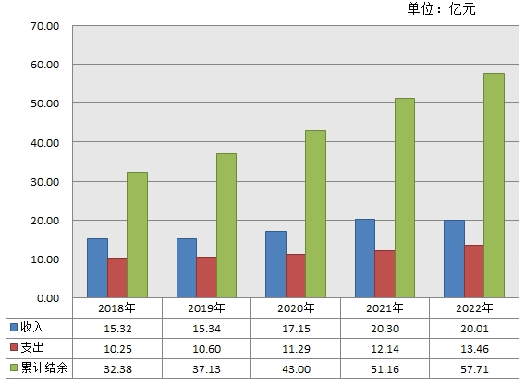

图1-23 2018年-2022年城乡居民基本养老保险基金收支累计结余情况

表1-9：2022年城乡居民基本养老保险基金收支结余及分布情况表

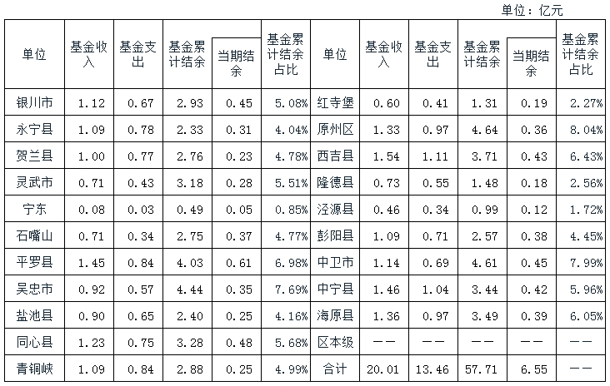

第二部分 工伤保险

一、参保情况

截至2022年底，工伤保险参保人数147.33万人，比上年增加3.54万人，增长2.46%；比2018年增加54万人，年平均增长12.09%。其中，农民工参保46.76万人，占参保总人数的31.74%, 比上年减少5.7万人，下降10.78%。

图2-1 2018年-2022年工伤保险参保人数及增长情况

表2-1：2022年分市县工伤保险参保情况表

单位：人

|  |  |  |  |
| --- | --- | --- | --- |
| **市县** | **参保人数** | **市县** | **参保人数** |
| 银川市 | 634983 | 同心县 | 28351 |
| 永宁县 | 45040 | 青铜峡市 | 35545 |
| 贺兰县 | 69223 | 固原市 | 61197 |
| 宁东基地 | 62959 | 西吉县 | 22413 |
| 灵武市 | 31861 | 隆德县 | 12946 |
| 石嘴山市 | 108016 | 泾源县 | 8732 |
| 平罗县 | 44237 | 彭阳县 | 15676 |
| 吴忠市 | 88820 | 中卫市 | 88690 |
| 红寺堡区 | 14609 | 中宁县 | 53061 |
| 盐池县 | 23857 | 海原县 | 23119 |
| 全区 | 1473335 | | |

**(一)按单位性质划分，参保人员构成情况**

**1.企业单位：**参保113.4万人，占参保总人数的76.98%，比上年减少0.6万人，下降0.54%;比2018年增加48.8万人，年平均增长15.11 %。

**2.事业单位：**参保22.56万人，占参保总人数的15.31%，比上年增加2.7万人，增长了13.62%;比2018年增加2.7万人，年平均增长3.27%。

**3.有雇工的个体工商户：**参保0.71万人，占参保总人数的0.48%，比上年减少0.11万人,下降13.82 %;比2018年减少0.002万人，年平均下降0.07%。

**4.机关单位和参公管理的事业单位：**参保10万人，占参保总人数的6.79%，比上年增加0.9万人，增长10.05% ；比2018年增加1.85万人，年平均增长5.25%。

图2-2 参保人员构成情况图（按单位类型）

**（二）按不同行业的工伤风险类别划分，参保人员构成**

一类风险行业23.57万人，占16 %；二类风险行业41.90万人，占28.44%；三类风险行业6.77万人，占4.6%；四类风险行业15.71万人，占10.66%；五类风险行业15.30万人，占10.38%；六类风险行业37.42万人，占25.4%；七类风险行业2.22万人，占1.51%；八类风险行业4.44万人，占3.01%。

图2-3 参保人员构成情况图（按行业风险业类别）

二、基金收支情况

**（一）基金收入情况**

2022年工伤保险基金收入5.77亿元（不含上级补助收入、下级上解收入，下同），比上年增加0.93亿元，增长19.21%;比2018年增加0.13亿元，年平均增长0.57%。

工伤保险基金收入中，征缴收入5.29亿元，比上年增加0.84亿元，增长18.88%。

**（二）基金支出情况**

2022年工伤保险基金支出5.73亿元（不含补助下级支出、上解上级支出，下同），比上年增加0.68亿元，增长13.47%；比2018年增加1.05亿元，年平均增长5.19%。

工伤保险基金支出中，工伤保险待遇支出5.71亿元，比上年增加0.67亿元，增长13.29%。

**（三）基金结存情况**

2022年工伤保险基金累计结存9.04亿元，比上年增加0.03亿元，增长0.33%；比2018年减少2.57亿元，年平均降低6.06%。

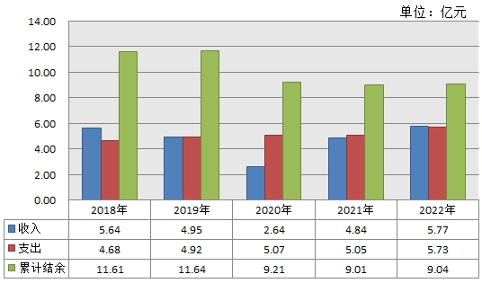

图2-4 2018年-2022年工伤保险基金收支余情况

表2-2 2022年分市县工伤保险基金收支余及分布情况表

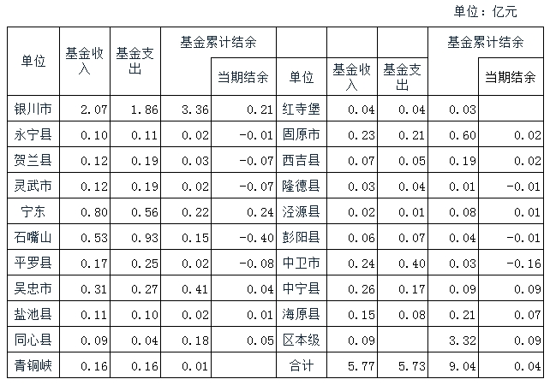

三、享受待遇情况

**（一）享受工伤保险待遇人员情况**

2022年享受工伤保险待遇10783人，较上年增加4295人，增长66.2%；比2018年增加4437人，年平均增长14.17 %。

享受伤残待遇9434人，较上年增加4255人，增长82.16%；比2018年增加4356人，年平均增加16.75%。其中，一至四级伤残待遇1007人，占9.34%；五至六级伤残待遇104人，占0.96%；七至十级伤残待遇人数4332人，占40.17%；未评定伤残等级人数3991人，占37.01%。

因工死亡（工伤认定为因工死亡并由工伤保险基金支付待遇）169人，同比增加26人，增长18.18%；比2018年减少15人，年平均降低2.1%。

供养亲属人数1180人，同比增加14人，增长1.2%；比2018年增加96人，年平均增长2.14%。

表2-3：全区工伤保险享受待遇人员情况表

|  |  |  |  |  |  |  |  |  |  |  |  |  |  |
| --- | --- | --- | --- | --- | --- | --- | --- | --- | --- | --- | --- | --- | --- |
| 单位：人 | | | | | | | | | | | | | |
| 年份 | 总计 | 享受伤残待遇的人数 | | | | | 享受职业病待遇的人数 | | | | | 因工死亡人数 | 供养亲属人数 |
| 合计 | 一至四级 | 五至六级 | 七至十级 | 其他 | 合计 | 一至四级 | 五至六级 | 七至十级 | 其他 |
|
| 2018年 | 6346 | 5078 | 1171 | 424 | 3268 | 215 | 416 | 387 | 14 | 13 | 2 | 184 | 1084 |
| 2019年 | 6460 | 5342 | 1050 | 166 | 3666 | 460 | 412 | 340 | 36 | 36 | 0 | 167 | 951 |
| 2020年 | 6390 | 5090 | 1043 | 156 | 3576 | 315 | 552 | 316 | 14 | 27 | 195 | 157 | 1143 |
| 2021年 | 6488 | 5179 | 968 | 100 | 3900 | 211 | 525 | 312 | 16 | 28 | 168 | 143 | 1166 |
| 2022年 | 10783 | 9434 | 1007 | 104 | 4332 | 3991 | 794 | 262 | 35 | 59 | 438 | 169 | 1180 |

**（二）享受工伤保险待遇情况**

**1.享受伤残待遇情况**

**一次性伤残补助金。**共有3846人领取一次性伤残补助金，比上年增加317人，增长8.98%；比2018年增加569人，年平均增长4.08%。当年一次性伤残补助金支出18769.5万元，比上年增加2318.1万元，增长14.09%；比2018年增加5081.6万元，年平均增长8.21%。

**伤残津贴。**共有9570人次领取伤残津贴，比上年减少855 人次，下降8.2%；比2018年减少902人次，年平均下降2.23%。伤残津贴支出3946.2万元，比上年减少147.3万元，降低3.6%；比2018年增加221.8万元，年平均增长1.46%。

**生活护理费。**共有6652人次领取生活护理费，比上年减少36人次，下降0.54 %；比2018年增加2622人次，年平均增长13.35%。生活护理费支出1982.2万元，比上年增加247.7万元，增长14.28%；比2018年增加1046.5万元，年平均增长20.64%。

**辅助器具配置费。**一至十级伤残职工中配置辅助器具的有102人次，比上年减少51人次；比2018年减少62人次，年平均减少11.19 %。辅助器具配置支出91.7万元，比上年减少36.03万元；比2018年减少80.53万元，年平均下降14.58%。

**2.享受工亡待遇情况**

**一次性工亡补助金标准。**一次性工亡补助金标准为94.82万元，比上年增加7.2万元，增长8.16%。

**丧葬补助金。**丧葬补助金标准为54720元，比上年增加3804 元，增长7.47%；比2018年增加20802元，年平均增长12.7%。

**供养亲属抚恤金。**月人均供养亲属抚恤金1559元，比上年增加70元，增长4.68%。

**3.享受工伤医疗待遇情况**

全区门（急）诊费用支出778.36万元，占全部医疗费用支出的10.09%，同比增加65.33万元，增长9.16%。门（急）诊就诊人次17635人次，同比减少1093人次，下降5.84%。全区门（急）诊次均费用441元，同比增加60元，增长15.75%。

全区工伤职工住院费用支出6937.91万元，占全部医疗费用支出的89.91%，同比减少751.29万元，降低9.77%；全区住院6577人次，同比增加3人次，增长0.05%。全区住院次均费用10549元，同比减少1147元，降低9.81%。

领取一次性医疗补助金1270人，比上年减少8人，下降0.63%，费用6566.1万人，比上年增加1234.1万元，增长23.15%。

**4.工伤康复待遇情况**

2022年全区工伤康复36人次，较上年减少5人次，下降12.2%；费用总计52.03万元，较上年减少20.7万元，下降28.47%，次均费用1.45万元。

第三部分 失业保险

一、参保情况

**(一)基本情况**

截至2022年底，参加失业保险人数为117.43万人，比上年末增加8.36万人，增长7.66%；比2018年增加 25.46万人，年平均增长6%。其中，年末农民工参加失业保险人数为 8.64万人，占参保总人数的7.36%；比上年末减少1.79万人，比2018年减少 3.51万人，年平均负增长8%。

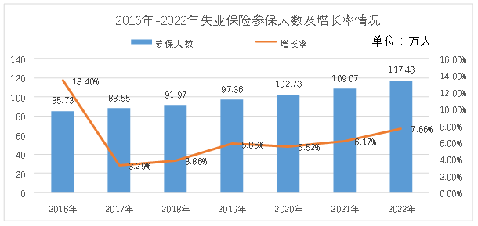图3-1 2018年-2022年失业保险参保人数及增长率情况

**（二）分地区情况**

分地区看，银川市、石嘴山市参保人数在11.25万人以上，其中银川市最多，达到54.11万人。

表3-1：2022年分市县失业保险参保人数情况表

单位：万人

|  |  |  |  |
| --- | --- | --- | --- |
| 地区 | 参保人数 | 地区 | 参保人数 |
| 银川市 | 54.11 | 红寺堡 | 0.80 |
| 灵武市 | 1.68 | 固原市 | 5.12 |
| 永宁县 | 3.53 | 西吉县 | 1.41 |
| 贺兰县 | 4.0 | 隆德县 | 0.56 |
| 石嘴山市 | 11.26 | 泾源县 | 0.45 |
| 平罗县 | 2.23 | 彭阳县 | 1.02 |
| 吴忠市 | 6.63 | 中卫市 | 4.46 |
| 青铜峡市 | 4.73 | 中宁县 | 3.57 |
| 盐池县 | 0.88 | 海原县 | 1.12 |
| 同心县 | 1.28 | 区本级 | 3.36 |
| 宁东 | 5.23 | 合计 | 117.43 |

二、基金收支情况

**（一）基金收入情况**

2022年失业保险基金收入（不含上级补助收入、下级上解收入，下同）8.19亿元，比上年增加1.23亿元，增幅17.62%；比2018年增加2.69亿元，年平均增长10.50%。2022年失业保险基金收入构成情况如下：

**1.失业保险费收入:**失业保险费收入7.85亿元，比上年增加1.49亿元，增幅23.50%；比2018年增加3.17亿元，年平均增长13.82%。

**2.利息收入:**利息收入0.29 亿元，比上年减少0.30亿元，降低51.20%；比2018年减少0.41亿元，年平均负增长19.87%。

**（二）基金支出情况**

2022年失业保险基金总支出（不含补助下级支出、上解上级支出，下同）8.05亿元，比上年减少3.33亿元，下降29.27%；比2018年末增加5.04亿元，年平均增长27.83%。

1. **基金结存情况**

2022年末失业保险基金累计结余23.25亿元，比上年增加0.13亿元，增幅0.57%；比2018年末减少15.56亿元，年平均降低12.02%。

表3-2： 年分市县失业保险基金收支结余情况表

单位：亿元

|  |  |  |  |
| --- | --- | --- | --- |
| 市县 | 本年基金收入 | 本年基金支出 | 年末基金滚存结余合计 |
| 银川市 | 4.49 | 4.79 | 2.85 |
| 市本级 | 3.13 | 3.91 | 0.90 |
| 灵武 | 0.19 | 0.22 | 0.81 |
| 宁东 | 0.82 | 0.24 | 1.00 |
| 永宁 | 0.16 | 0.19 | 0.07 |
| 贺兰 | 0.19 | 0.22 | 0.07 |
| 石嘴山市 | 0.84 | 1.05 | 0.23 |
| 市本级 | 0.64 | 0.83 | 0.16 |
| 平罗 | 0.20 | 0.22 | 0.07 |
| 吴忠市 | 0.94 | 0.85 | 0.99 |
| 市本级 | 0.42 | 0.43 | 0.11 |
| 青铜峡 | 0.23 | 0.20 | 0.10 |
| 盐池 | 0.12 | 0.08 | 0.15 |
| 同心 | 0.11 | 0.09 | 0.47 |
| 红寺堡 | 0.07 | 0.05 | 0.16 |
| 固原市 | 0.64 | 0.46 | 1.55 |
| 市本级 | 0.32 | 0.25 | 0.60 |
| 西吉 | 0.12 | 0.07 | 0.52 |
| 隆德 | 0.05 | 0.05 | 0.07 |
| 泾源 | 0.04 | 0.03 | 0.14 |
| 彭阳 | 0.11 | 0.06 | 0.22 |
| 中卫市 | 0.66 | 0.74 | 0.40 |
| 市本级 | 0.36 | 0.43 | 0.06 |
| 中宁 | 0.20 | 0.23 | 0.10 |
| 海原 | 0.10 | 0.07 | 0.25 |
| 区本级 | 0.61 | 0.16 | 17.23 |
| 总计 | 8.19 | 8.05 | 23.25 |
|  |  | 8.05 | 23.25 |



三、享受待遇情况

2022年全年共有 3.53万失业人员领取了不同期限的失业保险金，比上年减少895人，减少2.47 %；比2018年增加1.01 万人。2022年末，领取失业保险金人数为1.64万人，比上年增加0.01万人，增加0.61 %；比2018年增加 0.44万人。

表3-3：2022年分市县领取失业保险金人员情况表

单位：人

|  |  |
| --- | --- |
| 名称 | 领取失业保险金人数 |
| 总计 | 35279 |
| 银川市 | 18406 |
| 市本级 | 15368 |
| 灵武 | 891 |
| 宁东 | 259 |
| 永宁 | 856 |
| 贺兰 | 1032 |
| 石嘴山市 | 5592 |
| 市本级 | 4408 |
| 平罗 | 1184 |
| 吴忠市 | 4543 |
| 市本级 | 1994 |
| 青铜峡 | 983 |
| 盐池 | 636 |
| 同心 | 486 |
| 红寺堡 | 444 |
| 固原市 | 3062 |
| 市本级 | 1396 |
| 西吉 | 452 |
| 隆德 | 423 |
| 泾源 | 211 |
| 彭阳 | 580 |
| 中卫市 | 3676 |
| 市本级 | 2176 |
| 中宁 | 975 |
| 海原 | 525 |
| 区本级 | 0 |

2022年领取失业保险金人员月人均领取 1727.2元，比上年增加 170.19元，增长10.93%；比2018年增加 523.16元，年平均增长9 %。

2022年，在领取失业保险金人员中，参加职工基本医疗保险的占45.04%。失业保险基金支付职工基本医疗保险费 0.72亿元，月人均缴纳职工基本医疗保险费386.08元，比上年增加 59.29元，增加 18.14 %。

全年领取一次性生活补助的农民工人数为 2798人，比上年减少3585人，减幅为 56.16 %；比2018年增加 1009人，增幅为56.4%。农民工领取一次性生活补助的人均水平为 7134.74元，比上年增加664.24元，增加10.27%。

第四部分 社会保险基金运行状况

一、社会保险基金运行情况

2022年基本养老保险（含城乡居民养老保险）、机关事业单位养老保险、工伤保险、失业保险（以下简称四项社保）基金总收入381.72亿元（含中央调剂金；不含上级补助收入、下级上解收入，下同），比上年增加5.88亿元，增长1.56%；比2018年增加73.13亿元，年平均增长5.46%。其中，基金征缴收入264.16亿元，比上年增加43.45亿元，增长19.69%；比2018年增加41.79亿元，年平均增长4.40%。

四项社保基金总支出359.03亿元（含中央调剂金；不含补助下级支出、上解上级支出，下同），比上年减少24.42亿元，降低6.73%；比2018年增加91.28亿元，年平均增长7.61%。

四项社保基金收支规模达到740.75亿元，比上年减少18.54亿元，降低2.44%；比2018年增加164.41亿元，年平均增长6.48%。

四项社保基金累计结余336.73亿元，比上年增加22.67亿元，增长7.22%；比2018年增加3.91亿元，年平均增长0.29%。

二、社会保险基金资产情况

2022年末，基本养老保险（含城乡居民养老保险）、机关事业单位养老保险、工伤保险、失业保险基金资产总额360亿元，其中各级政府财政专户存款297.01亿元，各级社会保险经办机构支出户存款1.32亿元。企业职工养老保险基金资产占社会保险基金资产总额的56.70%。

表4-1 2022年各项社会保险基金资产情况表

单位：亿元，%

|  |  |  |  |  |  |  |
| --- | --- | --- | --- | --- | --- | --- |
| 项 目 | 合计 | 职工 养老 | 居民 养老 | 机关 | 工伤 | 失业  保险 |
|
| 资产 | 360 | 204.11 | 80.51 | 43.09 | 9.04 | 23.25 |
| 归集户存款 |  |  |  |  |  |  |
| 支出户存款 | 1.32 | 0.44 |  | 0.82 | 0.02 | 0.04 |
| 财政专户存款 | 297.01 | 187.52 | 34.99 | 42.27 | 9.02 | 23.21 |
| 暂付款 | 23.64 | 0.88 | 22.76 |  |  |  |
| 委托投资 | 38.03 | 15.27 | 22.76 |  |  |  |
| 负债 | 23.27 | 0.44 | 22.8 | 0.03 |  |  |
| 基金结余 | 336.73 | 203.67 | 57.71 | 43.06 | 9.04 | 23.25 |
| 资产负债率 | 4.93% | 0.22% | 28.32% | 0.07% | 0.00% | % |
| 占总资产比 | —— | 56.70% | 22.36% | 11.97% | 2.51% | 6.46% |

三、各险种静态可支付月数情况

**1.企业职工基本养老保险。**截至2022年底，全区企业职工基本养老保险基金滚存结余为203.67亿元，静态可支付月数为10个月（测算数据，不含中央调剂金）。

**2.城乡居民基本养老保险。**截至2022年底，全区城乡居民基本养老保险基金滚存结余为57.71亿元，静态可支付月数为51.5个月。

**3.机关事业单位养老保险。**截至2022年底，全区机关事业单位养老保险基金滚存结余为43.06亿元，静态可支付月数为6个月。

**4.工伤保险。**截至2022年底，全区工伤保险基金滚存结余为9.04亿元，静态可支付月数为18.9个月。

**5.失业保险。**截至2022年底，全区失业保险基金滚存结余为23.25亿元，静态可支付月数为25.68个月。

四、基金监控工作

2022年全区共实地稽核参保单位1161户，涉及20.22万人，查出未参保2219人，少缴社会保险费674.80万元，追回539.76万元；核查享受待遇64.3万人次，查出欺诈冒领1532人，违规金额1136.67万元；追回948.31万元。

第五部分 机构建设

一、全区社保经办机构基本情况

截至2022年12月底，全区共有27个社保经办机构。其中省级副厅级单位1个，为自治区社保局，参公管理；地（市）级经办机构6个，其中：正处级单位1个（宁东基地），副处级单位5个（银川市、石嘴山市、吴忠市、固原市、中卫市）。县（区）级经办机构20个，其中：副科级单位17个（兴庆区、金凤区、西夏区、永宁县、贺兰县、灵武市、平罗县、青铜峡市、红寺堡区、同心县、盐池县、西吉县、隆德县、泾源县、彭阳县、中宁县、海原县），不定级别单位3个（大武口区、惠农区、原州区）。26个市、县（市、区）经办机构均为公益一类事业单位（未参公）。

（一）自治区社保局职责。自治区社会保险事业管理局为自治区人力资源和社会保障厅所属副厅级参公管理事业单位。主要职责是：1.负责全区各项社会保险法律法规和政策的贯彻落实，制定社会保险经办规程并组织实施。

2.负责全区社会保险登记、社会保险费申报审核、社会保险基金的支付（失业保险除外）、管理、运营、社会保险关系建立、记录、转移、接续和终止及档案管理，社会保险业务指导、规范和考核。

3.负责中央驻宁行业企业基本养老保险经办管理工作。

4.负责自治区本级和中央驻宁机关事业单位养老保险经办管理工作。

5.负责全区社会保险基金财务管理、会计核算和运行分析工作，负责预决算的编制和执行工作。

6.负责全区机关事业单位、企业离退休人员、居民养老金发放及社会化管理服务工作。

7.负责全区社会保障卡的管理和服务工作。

8.负责建立、完善各项社会保险监控管理制度、负责社会保险诚信系统、监控信息系统建设及运行维护，对基金运行情况实时监控、分析，办理投诉举报案件并查处社会保险欺诈等违法违规行为，负责对全区各级社会保险监控机构的监督和业务指导。

9.负责执行社会保险业务信息系统建设标准和指标体系，负责社会保险信息系统开发、数据集中处理、日常管理、动态监测、宏观分析，承担社会保险个人权益数据管理和记录发布，负责信息网络硬件设施、设备更新、维护和管理。

机构改革中医疗、生育保险、医保监控业务职责划转到自治区医疗保障局，新的机构编制方案还未出台。

（二）市县（区）社保经办机构职责。根据各地编制部门下发的编制方案，市、县（区）社保经办机构的主要职责有五个方面。**一是**负责各类机构及人员三项社会保险经办工作；**二是**负责社会保险登记、缴费申报核定和管理、城乡居民社保费征收工作；**三是**负责社会保险缴费记录、退休人员档案、社保社会化管理服务、个人账户管理等工作；**四是**负责社会保险统计分析、基金运行分析、预警，编制和执行社会保险基金预决算及社会保险稽核等工作；**五是**负责各项社会保险待遇核定、支付及社会保险关系转移接续工作。

（三）截至2022年12月底，除宁东基地1个社保经办机构仍为五险合一经办机构以外，其他26个经办机构均已不再经办医疗、生育保险及医保监控业务。

二、全区社保经办机构工作人员基本情况

截至2022年12月底，全区社保经办机构编制人员数601名，实有工作人员590人。人员结构如下：

**（一）工作人员年龄结构。**35周岁以下工作人员187人，占实有人数（下同）的31.7%；36-45周岁162人，占27.4%；46-55周岁198人，占33.6%；56周岁以上43人，占7.3%。



**（二）工作人员学历结构。**具有硕士研究生以上学历45人，占7.6%；大学本科学历443人，占75.1%；大学专科学历96人，占16.3%；高中及以下学历6人，占1.0%。



**（三）工作人员专业技术职称结构。**具有高级专业技术职称49人，占8.4%；中级职称133人，占22.5%，初级职称58人，占9.8%；无职称350人，占59.3 %。因自治区社保局参公管理，工作人员不评定职称，专业技术职称人数主要分布在市县。

**（四）工作人员职务级别结构。**副厅级干部2名（含1名二级巡视员），占0. 3%；处级干部65名，占11.0%；科级干部119名，占20.2%；其他人员404名，占68.5%。副处级以上干部主要集中在省级经办机构和地市级经办机构班子主要成员。



**（五）工作人员岗位设置情况。**管理岗位167名，占28.4%；财会岗位76名，占12.9%；统计岗位19名，占3.2%；计算机岗位15名，占2.5%；审计稽核岗位45名，占7.6%；其他业务岗位212名，占35.9%；行政文秘岗位25名，占4.2%；人事党团岗位11名，占1.9%；工勤及其他岗位20名，占3.4%。

**（六）工作人员性别比例。**男性269人，占45.6%，女性321人，占54.4%**。**



三、人员编制变化情况

2022年，全区社保经办机构核定工作人员编制数601名，比2021年684名减少83名。主要原因是个别市、县（区）社保中心2022年重新核定减少了编制。

四、服务人次情况

截至2022年12月底，基本养老保险、失业保险、工伤保险参保人数分别达到519.68万人、117.43万人、143.33万人，参保总人数达到780.44万人次，全区社保经办机构核编601名，人均服务比达到1：12985人次。

第六部分 信息化及社会保障卡建设

一、社会保险信息化建设情况

**（一）信息系统需求开发情况。**

自治区社会保险事业管理局严格执行《宁夏社会保险信息系统需求开发运行维护管理办法（试行）》，坚持全区社会保险信息系统需求、开发、运维标准化管理、制度化运行，提高信息系统内控规范化、科学化。2022年，共接收处理各类业务需求1562件，其中，涉及企业职工及城乡居民养老保险需求1007件，涉及机关事业单位养老保险需求348件，涉及工伤保险需求14件，涉及业务档案需求65件。

表6-1：信息系统需求开发情况表

单位：件

|  |  |
| --- | --- |
|  | 业务需求 |
| 企业职工及城乡居民养老保险 | 1007 |
| 机关事业单位养老保险 | 348 |
| 工伤保险 | 142 |
| 业务档案 | 65 |

**（二）“网上人社”（社保业务）运行情况。**

“网上人社”在疫情期间保证了社保服务“不断线”，为全区参保群众提供了安全可靠的服务，自治区社会保险事业管理局不断推进“网上办”服务扩面。截至2022年底，全区“网上人社”累计注册单位用户6.67万户、个人用户128.55万人。

图6-1“网上人社”累计注册用户情况

**（三）手机APP（社保业务）运行情况。**

不断优化“掌上12333”“我的宁夏”APP”操作流程，丰富“掌上办理”社会保险信息查询、待遇资格认证、社保卡挂失及灵活就业人员参保登记、变更登记、养老保险缴费核定等业务。通过“社保服务进万家”、斗音直播、主题党日进社区等宣传活动，使用电视、广播、报纸、网站、微信等宣传渠道，既宣传社保政策，又宣传“我的宁夏”和“掌上12333”手机APP操作方法。2022年，通过手机APP办理灵活就业人员养老保险核定42.74万笔，城乡居民缴费89.76万笔，社保待遇资格认证60.44万人。

图6-2手机APP办件量情况

**（四）下沉服务事项运行情况。**

按照自治区政府乡镇赋权要求，丰富群众办事渠道，实现社保业务“就近办”，自治区社会保险事业管理局不断丰富社保业务事项下沉。2022年，下沉服务办件量达47.99万件。其中，个人查询32.49万件，灵活就业人员参保登记0.18万件，城乡居民社会保险参保登记1.14万件，待遇资格认证4.48万件，定期领取待遇资格申报2.65万件，城乡居民待遇核定2.49万件，领取死亡待遇申报1.43万件，城乡居民养老保险缴费1.35万件，恢复养老保险待遇申请0.95万件，暂停养老保险待遇申请0.83万件。

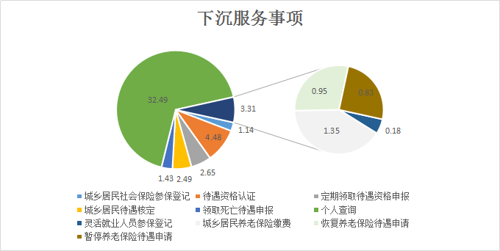

图6-3下沉服务办件量情况

**（五）离退休养老金服务短信发送情况。**

2022年，自治区社会保险事业管理局坚持把社保温暖送到老百姓手中，让参保群众明明白白领取养老金，高高兴兴办业务。全年共发送短信1741.84万条，其中，机关事业养老保险284.01万条、企业职工养老保险844.97万条、城乡居民养老保险495.43万条、温馨提示117.43万条。

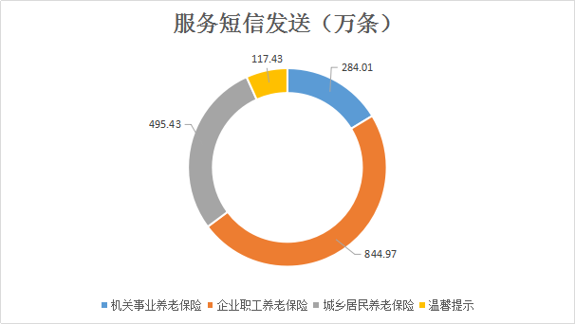

图6-4养老金服务短信发送情况

**（六）系统安全保障情况。**

2022年，按照网络安全等级保护2.0要求，对宁夏社会保险信息管理系统（含8个子系统）开展等级保护测评工作，协调7家相关单位先后召开启动会、推进会、督促会，约谈重点安全隐患单位，采取“日报周督”方式推进，从物理环境、通信网络、区域边界、计算环境、运维管理及云计算扩展要求等方面项进行全覆盖测评，经过3轮“查、改、报”，对发现的中、高风险漏洞逐一进行整改验证，并进一步完善系统安全策略及安全技术防护措施，圆满完成了年度网络安全登记保护工作，被评为网络安全等级保护工作先进单位。

**（七）企业职工养老保险转移网办情况。**

为持续优化社会保险跨省通办能力，方便参保群众跨省办理社会保险业务，实现缴费随人走，保障参保群众切身利益，宁夏社会保险事业管理局不断提升社会保险关系转移接续便捷度。2022年，全区企业职工养老保险关系转移全部实现网上办理。全年通过养老保险关系转移接续平台审核转移申请12206人，发送联系函10915人，接收联系函4718人，发送转移信息表3135人，接收转移信息表8859人。

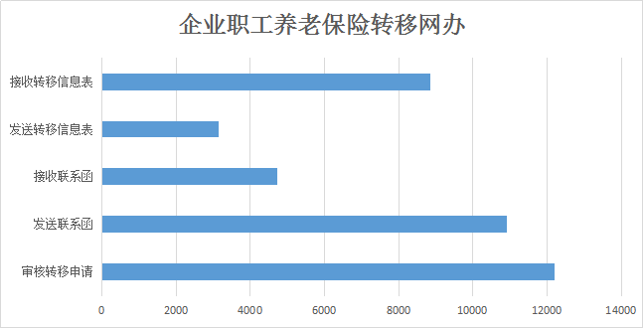

图6-5企业职工养老保险转移网办情况

**（八）其他情况**

**一是积极主动应对疫情。**疫情期间快速启动实施全区社保信息网络安全应急预案，建立社保信息网络安全运行保障机制、社保信息网络安全“日报告”制度，组成应急技术处理小组，及时处置各类信息业务问题，动态监测线上线下业务量，编制印发《宁夏社会保险网上办事服务指南》《宁夏社保局服务温馨提示》等，根据中央及自治区精神，迅速行动，配合政策、经办处室及时将减免政策落地。**二是数据共享内外兼修。**对内，在按月及时完成各险种联网数据提取上报的基础上，整改提升联网数据质量，加快联网数据上报新系统的测试开发；对外，在征集形成我厅数据共享需求的基础上，先后邀请公安厅、民政厅、残联、卫健委、司法厅、扶贫办、教育厅等厅局召开座谈会，先后共享了卫健委死亡人员数据、司法厅罪犯信息，为业务经办工作提供便利。民政、残联、扶贫办共享数据质量也进一步提升。同时，在严格规范执行数据保密规定的基础上，为审计、统计、财政、税务、就业等厅内外单位提供相关社保数据。

二、社会保障卡建设情况

2022年我区各联名银行持续贯彻落实社保卡金融惠民政策，社保卡金融账户激活情况和社保卡金融账户交易频次均有所提升。

**全区社保卡金融惠民情况**

根据自治区社保局与联名银行签订的社保金融惠民协议规定，自2016年6月1日起，联名银行每月为本行社保卡持卡人免收不少于笔的ATM机跨行取款业务手续费。统计数据显示，2022年第四季度，社保卡ATM机跨行取款累计发生437.22万笔，同比增长28.02%；累计取款72.66亿元，同比增长29.39%；累计免收5007.85万元手续费，同比增长10.23%。

**一、社保卡ATM跨行取款笔数。宁夏银行**累计取款175.9万笔，同比增长24.90%；**黄河银行**累计取款155.08万笔，同比增长22.44%；**农业银行**累计取款32.74万笔，同比增长58.55%；**工商银行**累计取款25.62万笔，同比增长29%；**中国银行**累计取款19.75万笔，同比增长45.54%**；招商银行**累计取款16.49万笔，同比增长32.47%%；**建设银行**累计取款9.36万笔，同比增长52.2%；**中信银行**累计取款2.28万笔，同比增长33.31%。

**二、社保卡ATM跨行取款金额情况。宁夏银行**累计取款40.36亿元，同比增长25.77%，环比增长5.62%；**黄河银行**累计取款17.83亿元，同比增长27.06%；**中国银行**累计取款4.1亿元，同比增长48.22%；**工商银行**累计取款3.88亿元，同比增长36.99%%；**招商银行**累计取款3.60亿元，同比增长38.46%；**建设银行**累计取款1.70亿元，同比增长54.92%；**中信银行**累计取款0.65亿元，同比增长66.67%；**农业银行**累计取款0.53亿元，同比增长55.88%。

**三、社保卡ATM跨行取款免收手续费情况。宁夏银行**累计免收2879.20万元手续费，同比增长4.45%；**黄河银行**累计免收手续1787.94万元，同比增长15.42%；**工商银行**累计免收手续费92.56万元，同比增长37.13%；**中国银行**累计免收手续费79万元，同比增长45.54%；**招商银行**累计免收手续费65.96万元，同比增长42%；**农业银行**累计免收手续费64.62万元，同比增长76.08%；**建设银行**累计免收手续费26.92万元，同比增长33.12%；**中信银行**累计免收手续费11.65万元，同比增长60.69%。

第七部分 2022年社会保险重要文件目录

一、自治区人力资源社会保障厅文件

1.宁夏回族自治区关于做好基层快递网点优先参加工伤保险工作的通知（宁人社发〔2022〕48号）

2.关于进一步做好工程建设项目参加工伤保险工作的通知（宁人社发〔2022〕51号）

3.关于扩大阶段性缓缴社会保险费政策实施范围等问题的通知（宁人社发〔2022〕80号）

4.关于2022年调整退休人员基本养老金的通知（宁人社发〔2022〕99号）

5.自治区人力资源和社会保障厅 发展改革委 财政厅 国家税务总局宁夏回族自治区税务局关于进一步做好阶段性缓缴社会保险费政策实施工作有关问题的通知（宁人社发〔2022〕155号）

6.自治区人力资源和社会保障厅  应急管理厅关于印发《自治区危险化学品企业工伤预防能力提升培训工程实施方案》的通知（宁人社函〔2022〕43号）

7.自治区人力资源社会保障厅 应急管理厅关于印发《自治区2022年危险化学品企业工伤预防能力提升培训工程项目申报指南》的通知（宁人社函〔2022〕180号）

8.自治区人力资源和社会保障厅 国家税务总局宁夏回族自治区税务局关于做好特困行业阶段性缓缴企业社会保险费经办工作的通知（宁人社函〔2022〕195号）

9.关于做好《社会保险经办内部控制规范》宣传培训和贯彻落实工作的通知（宁人社函〔2022〕275号）

10.宁夏回族自治区关于切实做好新冠疫情防控期间工伤保险有关工作的通知（宁人社函〔2022〕329号）

二、自治区社保局文件

1.自治区社保局关于2022年一次性工亡补助金核定基数的通知（宁社保函〔2022〕3号）

1. 其他人员：指城镇个体工商户、灵活就业人员等以个人身份参加城镇企业职工基本养老保险的人员, 下同。
2. 抚养比：指参保职工人数与领取养老保险待遇人数的比值。
3. 替代率：指人均基本养老金与人均缴费基数之比。